Niveaubestimmende Aufgabe zum Fachlehrplan Musik Gymnasium

Klausurbeispiel
(Schuljahrgänge 11/12)

(Arbeitsstand: 07.07.2016)

Niveaubestimmende Aufgaben sind Bestandteil des Lehrplankonzeptes für das Gymnasium und das Fachgymnasium. Die nachfolgende Aufgabe soll Grundlage unterrichtlicher Erprobung sein. Rückmeldungen, Hinweise, Anregungen und Vorschläge zur Weiterentwicklung der Aufgabe senden Sie bitte über die Eingabemaske (Bildungsserver) oder direkt an halka.vogt@lisa.mb.sachsen-anhalt.de.

An der Erarbeitung der niveaubestimmenden Aufgabe haben mitgewirkt:
Dr. Vogt, Halka Halle (Leitung der Fachgruppe)
Berfelde, Jana Magdeburg
Püsche, Katrin Calbe (Saale)
Dr. Wolf, Hans-Peter Großpaschleben

Herausgeber im Auftrag des Ministeriums für Bildung des Landes Sachsen-Anhalt:
Landesinstitut für Schulqualität und Lehrerbildung Sachsen-Anhalt
Riebeckplatz 09
06110 Halle

Die vorliegende Publikation, mit Ausnahme der Quellen Dritter, ist unter der „Creative Commons“-Lizenz veröffentlicht.

CC BY-SA 3.0 DE http://creativecommons.org/licenses/by-sa/3.0/de/

Sie dürfen das Material weiterverbreiten, bearbeiten, verändern und erweitern. Wenn Sie das Material oder Teile davon veröffentlichen, müssen Sie den Urheber nennen und kennzeichnen, welche Veränderungen Sie vorgenommen haben. Sie müssen das Material und Veränderungen unter den gleichen Lizenzbedingungen weitergeben.
Die Rechte für Fotos, Abbildungen und Zitate für Quellen Dritter bleiben bei den jeweiligen Rechteinhabern, diese Angaben können Sie den Quellen entnehmen. Der Herausgeber hat sich intensiv bemüht, alle Inhaber von Rechten zu benennen. Falls Sie uns weitere Urheber und Rechteinhaber benennen können, würden wir uns über Ihren Hinweis freuen.
Thema der Klausur
Was ist eigentlich Oper?

„Diese Philosophen aber bezeugen, dass die Musik zunächst Sprache und Rhythmus sei und erst dann Ton, nicht umgekehrt. Mir kam daher der Gedanke, eine Art von Musik zu setzen, in der man gleichsam harmonisch zu sprechen vermag infolge der Einführung einer edlen Zurücksetzung des eigentlichen Gesangs gegenüber dem Worte.“ (Giulio Caccini über die Florentiner Camerata, 1601)
„…bei einer opera muss schlechterdings die Poesie der Musick gehorsame Tochter seyn.“
(Wolfgang Amadeus Mozart über die Aufgaben eines Librettos in einem Brief an seinen Vater, 1781)
„Ich meine, dass eine Oper unterhalten soll, folglich sämtliche unterhaltsamen Elemente enthalten muss. Ich entschied mich für Porgy und Bess, für eine Geschichte der Schwarzen von Charleston, weil mir der Stoff die Möglichkeit für leichte und ernsthafte Musik bot, für Humor und Tragik – kurz gesagt: für alles, was Augen und Ohren erfreut.“ (George Gershwin in der New York Times, 1935)

Aufgabe 1:
Definieren Sie den Begriff Oper und stellen Sie zwei unterschiedliche Erscheinungsformen dar.

Aufgabe 2:
- Analysieren Sie folgende Noten- und Hörbeispiele. Achten Sie dabei insbesondere auf das Wort-Ton-Verhältnis.
- Ordnen Sie die Begriffe Secco-Rezitativ, Accompagnato-Rezitativ, Arie, Koloraturarie, Song begründet zu.

Aufgabe 3:
Erörtern Sie Schwierigkeiten, die beim Umgang mit dem Gattungsbegriff Oper entstehen können. Nehmen Sie dabei Bezug auf die Zitate und Ihre Analyseergebnisse.

Material zu Aufgabe 2:
- Georg Friedrich Händel: „Adorato mio sosposo“ (aus der Oper „Rinaldo“)
- Georg Friedrich Händel: „Dunque i lacci d’unvolto” (aus der Oper “Rinaldo”)
- Wolfgang Amadeus Mozart: “In diesen heilgen Hallen” (aus der Oper “Die Zauberflöte”)
- Wolfgang Amadeus Mozart: „Der Hölle Rache kocht in meinem Herzen“ (aus der Oper „Die Zauberflöte“)
- George Gershwin: „Summertime“ (aus der Oper „Porgy and Bess“)

M1

M 2

M 3
Arie des Sarastro

M 4
Arie der Königin der Nacht

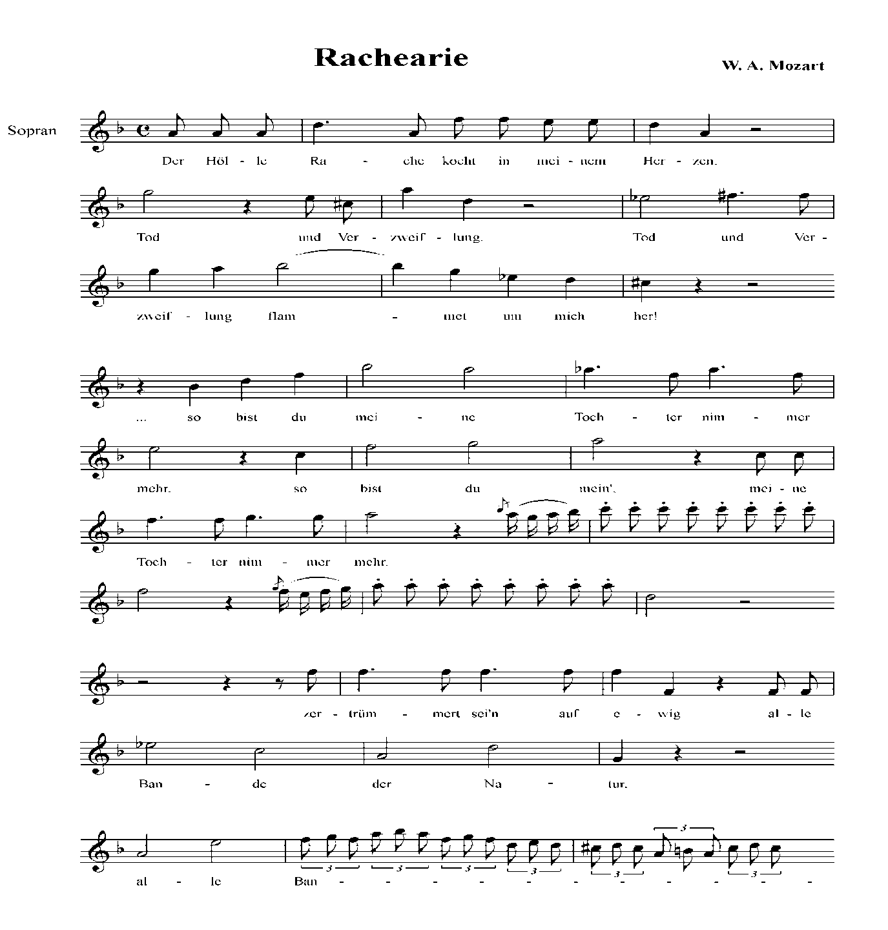

Einordnung in den Fachlehrplan Gymnasium
Kompetenzschwerpunkte bzw. Kompetenzbereiche:
Kompetenzschwerpunkt F: „Musiktheater im Wandel der Zeit erfassen und gestalten“
Zu entwickelnde (bzw. zu überprüfende) Kompetenzen:
- Entwicklung des Musiktheaters von den Anfängen bis zur Gegenwart herausarbeiten (Aufgaben 1,2,3)
- Musiktheaterwerke verschiedener Epochen erschließen (Aufgaben 1,2,3)
- Ausschnitte aus Musiktheaterwerken singen und musizieren (Aufgabe 2)
- Ausgewählte Szenen aus Musiktheaterwerken gestalten (Aufgabe 2)
Bezug zu grundlegenden Wissensbeständen:
- Gattungen: Oper, Musical (Aufgabe 1.3)
- Gestaltungsmittel: Secco-/Accompagnato-Rezitativ, Koloratur, Stimmfächer (Aufgabe 2)

Kompetenzschwerpunkte bzw. Kompetenzbereiche:
Überfachliche Kompetenzen gemäß Grundsatzband
Zu entwickelnde (bzw. zu überprüfende) Kompetenzen:
- Entwicklung von kultureller Kompetenz (Aufgaben 1,2 und 3: Auseinandersetzung mit musikalischen Zeugnissen menschlicher Zivilisation und Begegnung mit Musik anderer Kulturen)
- Entwicklung von Sprachkompetenz (Aufgaben 1,2 und 3: Verfassen von Sachtexten)

Anregungen und Hinweise zum unterrichtlichen Einsatz
- Aufgabe 1:
- Die Darstellung von Erscheinungsformen/ Grundtypen der Oper ist vom im Unterricht gewählten und reflektierten Zeitraum der Opernentwicklung abhängig.
- Aufgabe 2:
- Die gewählten Beispiele sind durch andere ersetzbar; sie sollten im Unterricht noch nicht analysiert worden sein; ein vorheriges Musizieren oder szenisches Gestalten ist gleichwohl möglich und sogar wünschenswert
- Aufgabe 3:
- Das Erörtern sollte im Unterricht geübt werden. Ein eigenes Erleben von Musiktheaterwerken oder die Betrachtung verschiedener Inszenierungen in Ausschnitten sowie das Bilden von musikalisch fundierten, auf Analyseergebnissen beruhenden, Urteilen, sollten Grundlage einer Diskussion sein.
Erwarteter Stand der Kompetenzentwicklung
Aufgabe | erwartete Schülerleistung | AFB
Aufgabe 1 | Die Schülerinnen und Schüler können  - den Begriff Oper umreißen,  - zwei Erscheinungsformen genauer darstellen. | I
Aufgabe 2 | Die Schülerinnen und Schüler können  - mithilfe von Notation und Hörbeispielen wichtige musikalische Parameter erfassen und darstellen,  - das Wort-Ton-Verhältnis sowie melismatische und syllabische Verläufe erläutern,  - die Beispiele den Begriffen Secco-Rezitativ, Accompagnato-Rezitativ, Arie, Koloraturarie, Song begründet zuordnen. | II  II  II
Aufgabe 3 | Die Schülerinnen und Schüler können  - Schwierigkeiten, die beim Umgang mit dem Gattungsbegriff Oper entstehen ergeben, erörtern,  - eine fundierte Pro- und Contra-Diskussion führen,  - Zitate als Ausgangspunkt für eine eigene Argumentation nutzen. | III

Quellenverzeichnis
Seite | Material/Bezeichnung | Quelle
3 | M 1, M 2: Rezitative aus „Rinaldo“  (G. F. Händel) | Notensatz: Jana Berfelde 2016
4 | M 3, M 4: Arienausschnitte aus „Die Zauberflöte“ (W. A. Mozart) | Notensatz: Dr. Hans-Peter Wolf 2016

Aufgrund der Vielfalt der Erscheinungsformen sind hier keine Vorgaben möglich.

